**基于Flask框架的艺术创作平台**

**——项目测试需求规格说明书**

**版本号 V1.0.1.200519**

**作者：**马广洲 张祥国 潘安佶 牟秋宇 王康明 刘佳恒 常佳辉

**2020年05月19日**

**版本记录**

|  |  |  |  |
| --- | --- | --- | --- |
| 版本 | 日期 | 修改说明 | 参与者 |
| V1.0.0.200515 | 2020.5.15 | 完成第一版 | 马广洲，张祥国，潘安佶，牟秋宇，王康明，刘佳恒，常佳辉 |
| V1.0.0.200519 | 2020.5.19 | 更新第二、三章 | 马广洲，张祥国，潘安佶，牟秋宇，王康明，刘佳恒，常佳辉 |

目录

一、引言 1

1.1 测试目的 1

1.2 测试内容 1

1.3 术语和缩略语 1

1.4 参考文献 1

二、测试方法与计划 2

2.1 测试计划 2

2.2 测试方法 2

2.3 测试用例模板 2

2.3.1单元测试（基本路径测试）用例模板 2

三、功能性需求测试 3

3.1 单元测试（基本路径测试） 3

3.1.1 用户登录 3

3.1.2 用户注册 5

3.1.3 用户修改密码 9

3.1.4 管理员登录 11

3.1.5 风格转换 13

3.1.6 用户发布作品 14

3.1.7 用户查看作品 15

3.1.8 用户浏览所有作品 16

3.1.9 用户作品评价 17

四、非功能性需求测试 17

4.1 性能需求 17

4.2 可靠性 18

4.3 可维护性 18

4.4 可访问性 18

4.5 设备兼容性 19

4.6 安全性 21

4.7 防攻击性 21

4.8 易操作性 21

4.9 低出错率 21

4.10 高满意度 21

4.11 用户界面美观 21

# 一、引言

## 1.1 测试目的

本文档主要用于对基于Flask框架的艺术创作平台进行测试需求分析，以便于检验项目是否满足规定的需求或弄清预期结果与实际结果之间的差别。根据测试结果改善产品质量从而提升用户的体验。

## 1.2 测试内容

本项目的测试依据G组-基于Flask框架的艺术创作平台-需求规格说明书-v2.1.1.200417文档，共包含两个方面——功能型需求测试、非功能性测试。

功能性需求测试包含对以下功能的测试：用户登录、用户验证、用户密码修改、用户注册、用户作品查看、作品发布、作品的评论、作品查看

非功能性需求测试包含对以下功能的测试：性能需求、可靠性、可维护性、可访问性、设备兼容性、安全性、防攻击性、易操作性、低出错性、高满意度、用户界面美观、

## 1.3 术语和缩略语

表1.3.1 术语和缩略词

|  |  |
| --- | --- |
| 术语和缩略语 | 解释 |
| Request | 客户端到服务器端的请求消息。包括：消息首行中，对资源的请求方法、资源的标识符及使用的协议。 |
| code | 状态码用以表示网页服务器超文本传输协议响应状态的3位数字代码。 |

## 1.4 参考文献

[1] 《软件测试技术》，贺平 编著，机械工业出版社，2004年

[2] 《软件测试》Software Testing Second Edition（英文版 第2版）（美）， Ron Patton著，机械工业出版社，2006年

# 二、测试方法与计划

## 2.1 测试计划

根据软件需求规格说明书《G组-基于Flask框架的艺术创作平台-需求规格说明书-v2.1.1.200417》中涉及到的所有功能性需求与非功能性需求进行汇总罗列。经过组内讨论后，每个小组成员根据分工依据下一节测试方法，对各项功能进行测试，完成测试用例。在测试中若遇到bug及时提交到共享文档中。开发人员根据bug对程序进行修正。

## 2.2 测试方法

对于功能型需求的测试采取白盒测试中的基本路径测试方法。基本路径测试是指根据路径设计测试用例的一种技术，经常用于状态转换测试中。基本路径测试法是在程序控制流图的基础上，通过分析控制构造的环路复杂性，导出基本可执行路径集合，从而设计测试用例的方法。设计出的测试用例要保证在测试中程序的每个可执行语句至少执行一次。测试基本执行路径和循环可以发现大量的路径错误。

对于每一个功能性需求所对应的视图函数的程序控制流程图。根据程序控制流程图设计测试用例以查找由于不正确的比较或不正常的控制流而导致的错误。

## 2.3 测试用例模板

### 2.3.1单元测试（基本路径测试）用例模板

表2.3.1基本路径测试用例模板

|  |  |  |  |  |  |
| --- | --- | --- | --- | --- | --- |
| 编号 | 用例说明 | 输入数据 | 预期输出 | 实际结果 | 是否通过 |
|  |  |  |  |  |  |

# 三、功能性需求测试

## 3.1 单元测试（基本路径测试）

### 3.1.1 用户登录

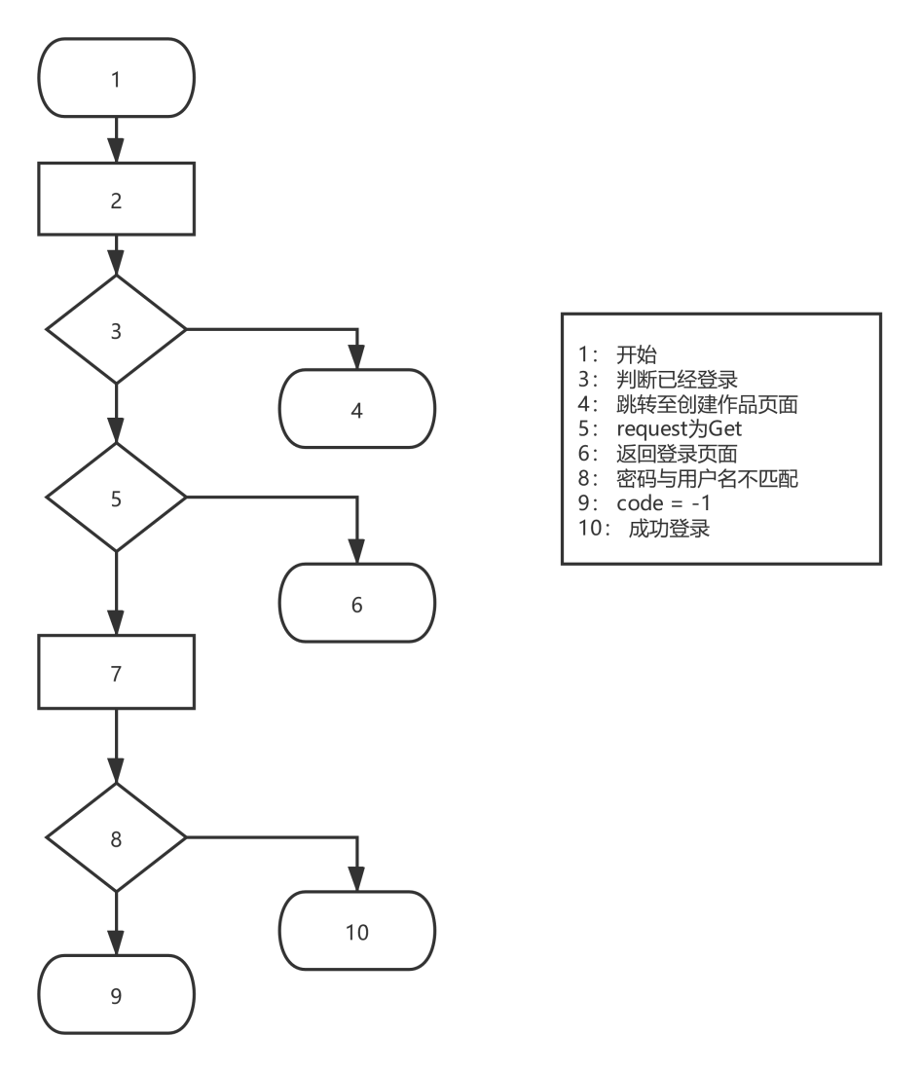

图3.1.1用户登录程序控制流程图

表3.1.1用户登录测试用例

|  |  |  |  |  |  |
| --- | --- | --- | --- | --- | --- |
| 编号 | 用例说明 | 输入数据 | 预期输出 | 实际结果 | 是否通过 |
| 0101 | 流程1-2-3-4 | 状态：已登录 | 返回“创建作品”页面 | 返回“创建作品”页面 | 通过 |
| 0102 | 流程1-2-3-5-6 | 状态：未登录  请求：Get | 返回“登录”页面 | 返回“登录”页面 | 通过 |
| 0103 | 流程1-2-3-5-7-8-10 | 状态：未登录  请求：Post  账号：847244442@qq.com  密码：1111aaaa | 登录成功 | 登录成功 | 通过 |
| 0104 | 流程1-2-3-5-7-8-9 | 状态：未登录  请求：Post  账号：admin  密码：admi | 返回code = -1，登陆失败 | 返回code = -1，登陆失败 | 通过 |
| 0105 | 输入账号为空 | 状态：未登录  请求：Post  账号：空  密码：admin | 返回code = -1，登陆失败 | 返回code = -1，登陆失败 | 通过 |
| 0106 | 输入密码为空 | 状态：未登录  请求：Post  账号：admin  密码：空 | 返回code = -1，登陆失败 | 返回code = -1，登陆失败 | 通过 |
| 0107 | 输入账号为空，输入密码为空 | 状态：未登录  请求：Post  账号：空  密码：空 | 返回code = -1，登陆失败 | 返回code = -1，登陆失败 | 通过 |
| 0108 | 输入邮箱不符合邮箱规则 | 状态：未登录  请求：Post  账号：admin@  密码：aaaa1111 | 提示邮箱格式错误返回code = -1，登陆失败 | 返回code = -1，登陆失败 | 通过 |
| 0109 | 在已登录状态，输入登录页面http://49.233.31.42:8999/memberLogin | 状态：已登录 | 返回“风格转换”页面 | 返回“风格转换”页面 | 通过 |

### 3.1.2 用户注册

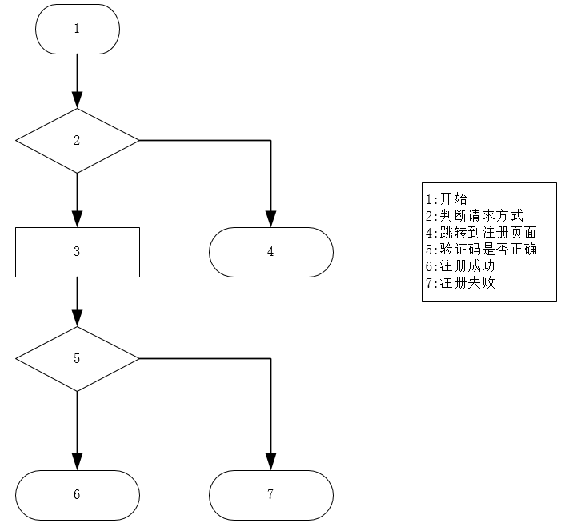

图3.1.2 用户注册程序控制流程图

表3.1.2 用户注册测试用例表

|  |  |  |  |  |  |
| --- | --- | --- | --- | --- | --- |
| 编号 | 用例说明 | 输入数据 | 预期输出 | 实际结果 | 是否通过 |
| 0201 | 流程1-2-3 | 请求：Get | 返回“注册”页面 | 返回“注册”页面 | 通过 |
| 0202 | 流程1-2-3-4-5-6 | 请求：Post  邮箱：[mark@buaa.edu.cn](mailto:mark@buaa.edu.cn)  验证码：546982  密码：123456ab  重复设置密码：123456ab | 返回code = 200，注册成功 | 返回code=200，注册成功 | 通过 |
| 0203 | 流程1-2-3-4-5-6 | 请求：Post  邮箱：[mark@buaa.edu.cn](mailto:mark@buaa.edu.cn)  验证码：555555  密码：123456ab  重复设置密码：123456ab | 返回code = 400，注册失败 | 返回code = 400，注册失败 | 通过 |
| 0204 | 输入邮箱为空 | 请求：Post  邮箱：  验证码：546982  密码：123456ab  重复设置密码：123456ab | 返回code = 400，注册失败 | 返回code = 400，注册失败 | 通过 |
| 0205 | 输入验证码为空 | 请求：Post  邮箱：[mark@buaa.edu.cn](mailto:mark@buaa.edu.cn)  验证码：  密码：123456ab  重复设置密码：123456ab | 返回code = 400，注册失败 | 返回code = 400，注册失败 | 通过 |
| 0206 | 输入密码为空 | 请求：Post  邮箱：[mark@buaa.edu.cn](mailto:mark@buaa.edu.cn)  验证码：546982  密码：  重复设置密码：123456ab | 返回code = 400，注册失败 | 返回code = 400，注册失败 | 通过 |
| 0207 | 输入重复设置密码为空 | 请求：Post  邮箱：[mark@buaa.edu.cn](mailto:mark@buaa.edu.cn)  验证码：546982  密码：123456ab  重复设置密码： | 返回code = 400，注册失败 | 返回code = 400，注册失败 | 通过 |
| 0208 | 输入邮箱格式不符合规则 | 请求：Post  邮箱：mark.com  验证码：546982  密码：123456ab  重复设置密码：123456ab | 返回code = -1，注册失败 | 返回code = -1，注册失败 | 通过 |
| 0209 | 输入验证码包含特殊字符 | 请求：Post  邮箱：[mark@buaa.edu.cn](mailto:mark@buaa.edu.cn)  验证码：&345*0  密码：123456ab  重复设置密码：123456ab | 返回code = -1，注册失败 | 返回code = -1，注册失败 | 通过 |
| 0210 | 输入验证码过长 | 请求：Post  邮箱：[mark@buaa.edu.cn](mailto:mark@buaa.edu.cn)  验证码：12345678  密码：123456ab  重复设置密码：123456ab | 返回code = -1，注册失败 | 返回code = -1，注册失败 | 通过 |
| 0211 | 输入密码为纯数字 | 请求：Post  邮箱：[mark@buaa.edu.cn](mailto:mark@buaa.edu.cn)  验证码：546982  密码：12345678  重复设置密码：12345678 | 返回code = -1，注册失败 | 返回code = -1，注册失败 | 通过 |
| 0212 | 重复设置密码前后不一 | 请求：Post  邮箱：[mark@buaa.edu.cn](mailto:mark@buaa.edu.cn)  验证码：546982  密码：123456ab  重复设置密码：123444ab | 返回code = -1，注册失败 | 返回code = -1，注册失败 | 通过 |

### 3.1.3 用户修改密码

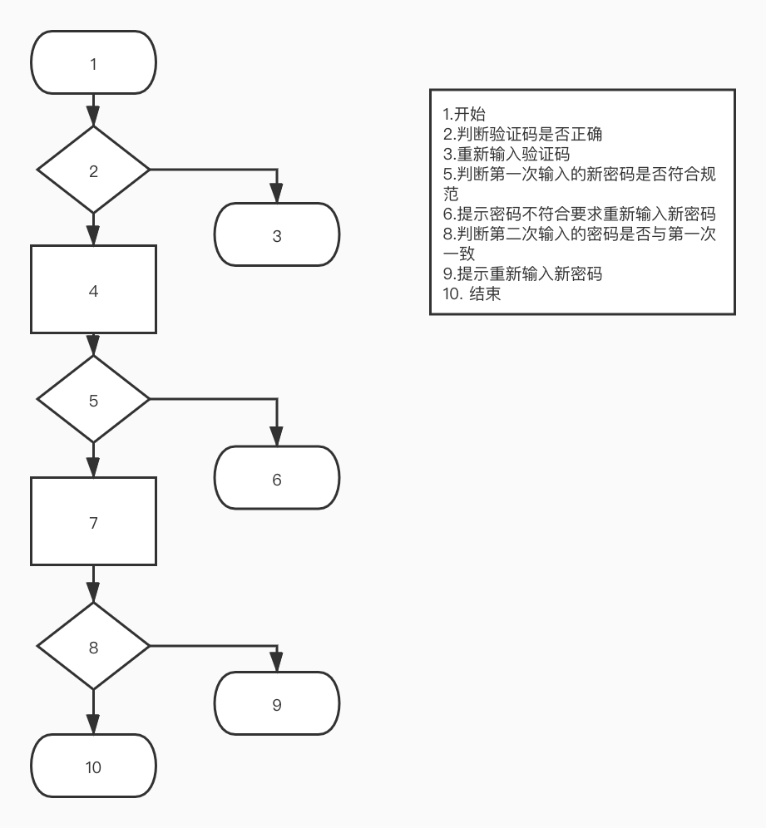

图3.1.3 用户修改密码程序控制流程图

表3.1.3 用户修改密码测试用例表

|  |  |  |  |  |  |
| --- | --- | --- | --- | --- | --- |
| 编号 | 用例说明 | 输入数据 | 预期输出 | 实际结果 | 是否通过 |
| 0301 | 流程1-2-3 | 状态：注册用户使用的邮箱发来的验证码 | 验证码错误，请重新输入 | 返回“验证码错误，请重新输入” | 通过 |
| 0302 | 流程1-2-4-5-6 | 状态：第一次输入新密码 | 提示密码不符合规范 | 返回“密码不符合规范，请重新输入” | 通过 |
| 0303 | 流程1-2-4-5-7-8-9 | 状态：第二次输入新密码 | 提示密码输入和第一次不相符 | 返回“两次密码输入不相同，请重新输入” | 通过 |
| 0304 | 流程1-2-4-5-7-8-10 | 状态：两次输入的密码 | 提示密码修改成功 | 返回“密码修改成功” | 通过 |
| 0305 | 输入验证码为空 | 请求：Post | 返回code = -1，注册失败 | 返回code = -1，注册失败 | 通过 |
| 0306 | 输入密码为空 | 请求：Post | 返回code = -1，注册失败 | 返回code = -1，注册失败 | 通过 |
| 0307 | 输入重复设置密码为空 | 请求：Post | 返回code = -1，注册失败 | 返回code = -1，注册失败 | 通过 |
| 0308 | 输入验证码过长 | 请求：Post | 返回code = -1，注册失败 | 返回code = -1，注册失败 | 通过 |
| 0309 | 输入密码为纯数字 | 请求：Post | 返回code = -1，注册失败 | 返回code = -1，注册失败 | 通过 |
| 0310 | 重复设置密码前后不一 | 请求：Post | 返回code = -1，注册失败 | 返回code = -1，注册失败 | 通过 |

### 3.1.4 管理员登录

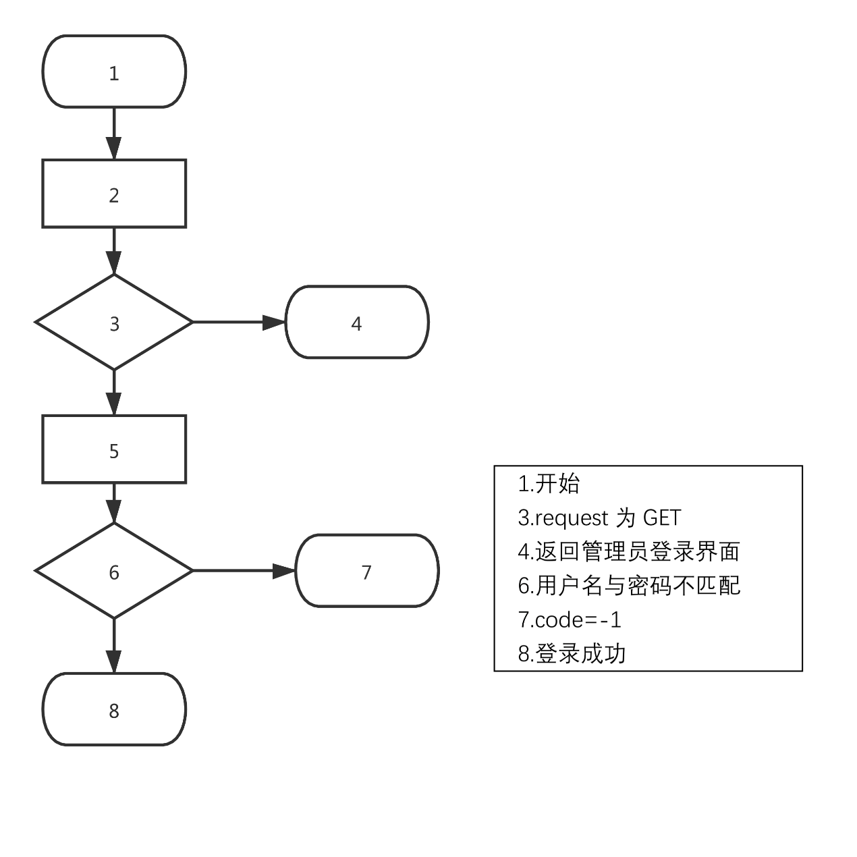图3.1.4 管理员登录程序控制流程图

表3.1.4 管理员登录测试用例表

|  |  |  |  |  |  |
| --- | --- | --- | --- | --- | --- |
| 编号 | 用例说明 | 输入数据 | 预期输出 | 实际结果 | 是否通过 |
| 0401 | 流程1-2-3-4 | 状态：未登录  请求：Get | 返回“管理员登录”页面 | 返回“管理员登录”页面 | 通过 |
| 0402 | 流程1-2-3-5-6-7 | 状态：未登录  请求：Post  账号：admin  密码：admi | 返回code = -1，登陆失败 | 返回code = -1，登陆失败 | 通过 |
| 0403 | 流程1-2-3-5-6-8 | 状态：未登录  请求：Post  账号：13255560957@163.com  密码：mgz12345678 | 登录成功 | 登录成功 | 通过 |
| 0404 | 输入账号为空 | 状态：未登录  请求：Post  账号：空  密码：admin | 返回code = -1，登陆失败 | 返回code = -1，登陆失败 | 通过 |
| 0405 | 输入密码为空 | 状态：未登录  请求：Post  账号：admin  密码：空 | 返回code = -1，登陆失败 | 返回code = -1，登陆失败 | 通过 |
| 0406 | 输入账号为空，输入密码为空 | 状态：未登录  请求：Post  账号：空  密码：空 | 返回code = -1，登陆失败 | 返回code = -1，登陆失败 | 通过 |

### 3.1.5 风格转换

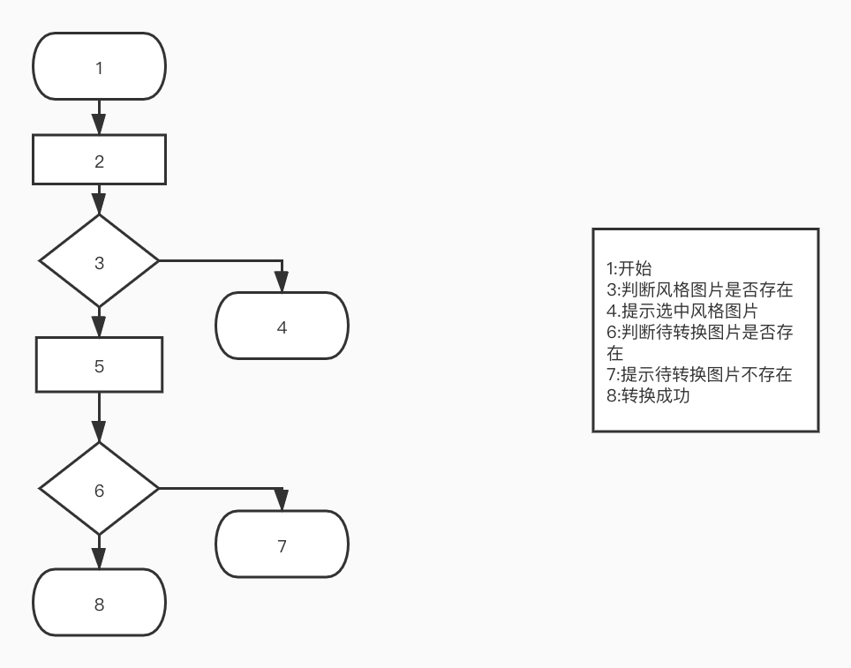

图3.1.5 风格转换程序控制流程图

表3.1.5 风格转换测试用例表

|  |  |  |  |  |  |
| --- | --- | --- | --- | --- | --- |
| 编号 | 用例说明 | 输入数据 | 预期输出 | 实际结果 | 是否通过 |
| 0501 | 流程1-2-3-4 | 状态：已登录状态下选择风格图片 | 默认选择第一种风格图片 | 默认选择第一种风格图片 | 通过 |
| 0502 | 流程1-2-3-5-6-7 | 状态：已登录状态下选择待转换图片 | 提示未选择待转换图片 | 返回“未选择待转换图片” | 通过 |
| 0503 | 流程1-2-3-5-6-8 | 状态：已登录状态下输入风格图片和待转换图片且图片格式为  jpg | 显示成功转换后的图片 | 返回“成功转换图片” | 通过 |
| 0504 | 上传非.jpg格式文件 | 状态：已登录下输入风格图片 | 提示只能上传指定格式文件 | 提示只能上传指定格式文件 | 通过 |

### 3.1.6 用户发布作品

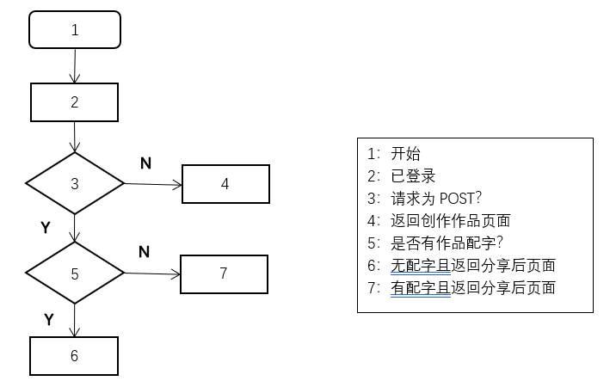

图3.1.6 用户发布作品程序控制流程图

表3.1.6 用户发布作品测试用例表

|  |  |  |  |  |  |
| --- | --- | --- | --- | --- | --- |
| 编号 | 用例说明 | 输入数据 | 预期输出 | 实际结果 | 是否通过 |
| 0601 | 流程1-2-3-4 | 状态：已登录完成风格转换  请求：GET | 返回“创建作品”页面 | 返回“创建作品”页面 | 通过 |
| 0602 | 流程1-2-3-5-6 | 状态：已登录完成风格转换填写评论  请求：POST | 发布成功返回“您已成功分享”页面 | 发布成功返回“您已成功分享”页面 | 通过 |
| 0603 | 流程1-2-3-5-7 | 状态：已登录完成风格转换未填写评论  请求：POST | 发布成功返回“您已成功分享”页面 | 发布成功返回“您已成功分享”页面 | 通过 |

### 3.1.7 用户查看作品

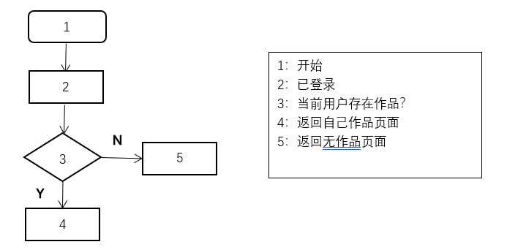

图3.1.7 用户查看作品程序控制流程图

表3.1.7 用户查看作品测试用例表

|  |  |  |  |  |  |
| --- | --- | --- | --- | --- | --- |
| 编号 | 用例说明 | 输入数据 | 预期输出 | 实际结果 | 是否通过 |
| 0701 | 流程1-2-3-4 | 状态：已登录  请求：Get | 返回自己作品页面 | 返回自己作品页面 | 通过 |
| 0702 | 流程1-2-3-5 | 状态：已登录  请求：Get | 返回无作品页面 | 返回无作品页面 | 通过 |

### 3.1.8 用户浏览所有作品

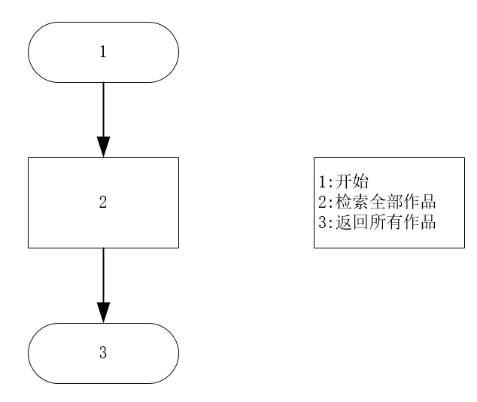

图3.1.8 用户浏览所有作品程序控制流程图

表3.1.8 用户浏览所有作品测试用例表

|  |  |  |  |  |  |
| --- | --- | --- | --- | --- | --- |
| 编号 | 用例说明 | 输入数据 | 预期输出 | 实际结果 | 是否通过 |
| 0801 | 访问所有作品 | 状态：已登录/未登录  请求：Get | 返回最新的6个作品页面 | 返回最新的6个作品页面 | 通过 |

### 3.1.9 用户作品评价

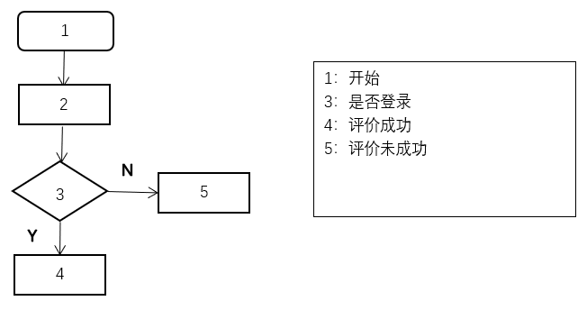

图3.1.9 用户作品评价程序控制流程图：

表3.1.9 用户作品评价测试用例表

|  |  |  |  |  |  |
| --- | --- | --- | --- | --- | --- |
| 编号 | 用例说明 | 输入数据 | 预期输出 | 实际结果 | 是否通过 |
| 0901 | 流程1-2-3-4 | 状态：已登录状态下  选择作品进行评论 | 评论成功 | 评论成功 | 通过 |
| 0902 | 流程1-2-3-5 | 状态：未登录状态下选择作品进行评论 | 评论未成功 | 评论未成功 | 通过 |

# 四、非功能性需求测试

## 4.1 性能需求

测试内容描述：1、总请求数能满足100次每秒2、静态页面反应时间不能超过1秒

测试工具：http_load

测试过程：http_load -parallel 5 -seconds 30 urls.txt 其中urls.txt内容如下表所示。

表4.1.1 urls.txt内容

|  |
| --- |
| http://49.233.31.42:8999/  http://49.233.31.42:8999/memberLogin  http://49.233.31.42:8999/ViewAllWorks  http://49.233.31.42:8999/projectIntroduction  http://49.233.31.42:8999/memberRegister |

测试结果：最大响应时间264毫秒满足要求，网站仅能承受每秒42次访问。

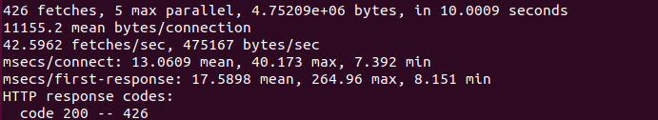

图4.1.1 性能测试结果

## 4.2 可靠性

本站已7×24小时连续不间断地运行。即使网站崩溃，用户与开发人员联系后，项目可在15分内重新部署恢复使用。

表4.2.1 可靠性测试用例

|  |  |  |  |  |  |
| --- | --- | --- | --- | --- | --- |
| 编号 | 用例说明 | 输入数据 | 预期输出 | 实际结果 | 是否通过 |
| 1 | 服务器崩溃后，恢复使用 | 1、服务器崩溃2、联系开发人员 | 15分钟内网站重新使用 | 15分钟内网站重新使用 | 通过 |

## 4.3 可维护性

本项目使用pycharm开发工具，采用模块化、结构化程序设计有效地提高软件的可维护性。在开发过程中开发人员严格遵守一下要求：代码要容易被人理解，容易修改和增强功能。要同一模块的代码按照相同格式书写，变量名要语义相关，不发生代码重用现象，结构和表现要分离，HTML只用来形成网页的结构，网页的布局、表现方式用CSS完成。

## 4.4 可访问性

网站具有较高的可访问性，适用于一些视力受损的人，一些红绿色盲症患者，或是一些高度近视的用户。

测试工具：Chrome扩展程序lighthouse

主页测试结果达60分以上，结果如下图所示。

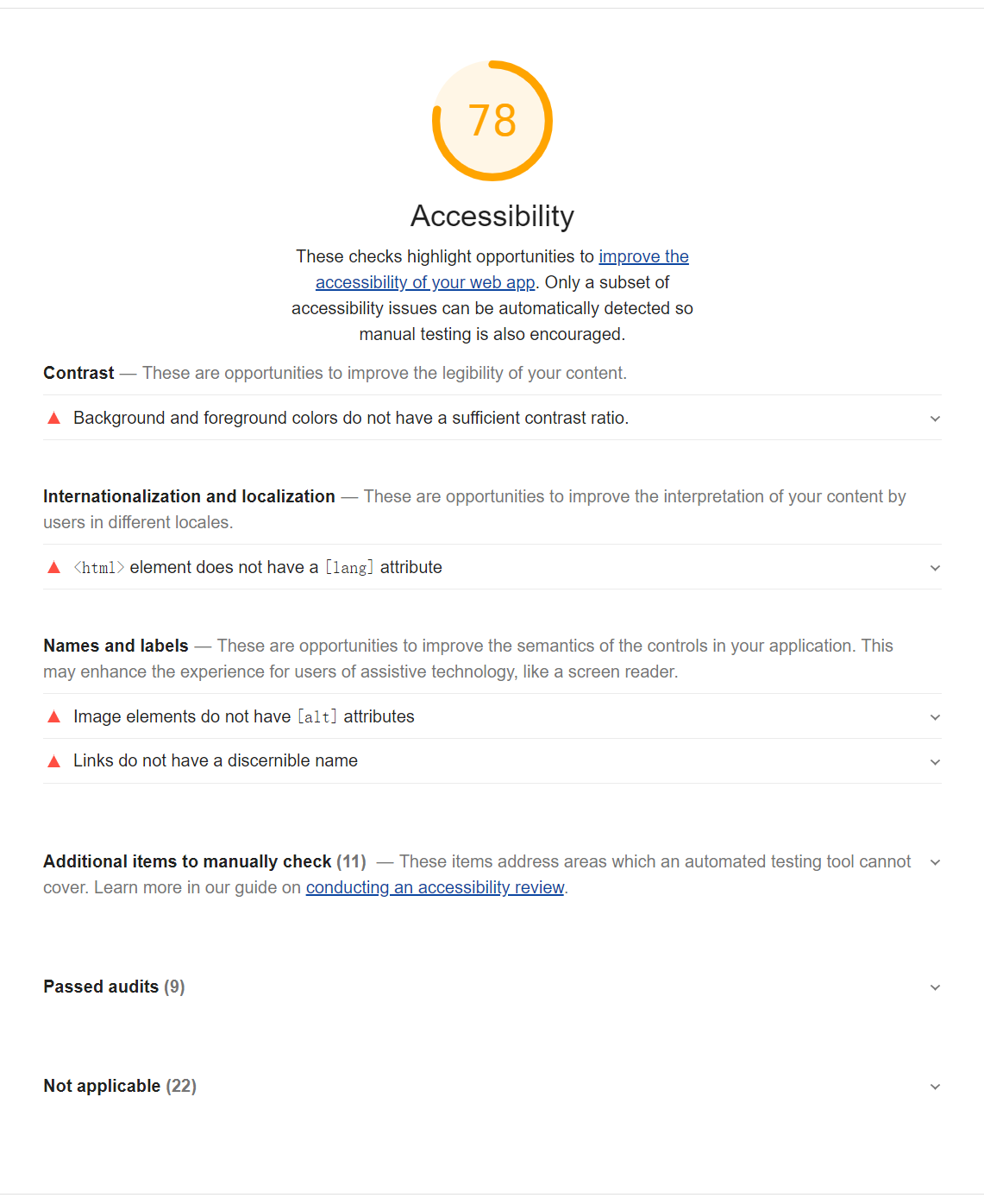

图4.4.1 lighthouse对项目主页测试结果

## 4.5 设备兼容性

本网站兼容Edge、Firefox、Chrome浏览器，支持1920*1080、1280*1024、1027*768等分辨率。安卓用户也可轻松访问本站点。Chrome浏览器下项目主页截图如下：

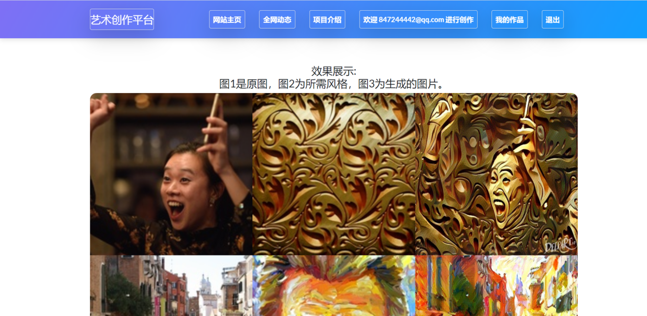

图4.5.1 Chrome浏览器下分辨率为1920*1080的主页

Android系统小米浏览器访问主页的截图如下。

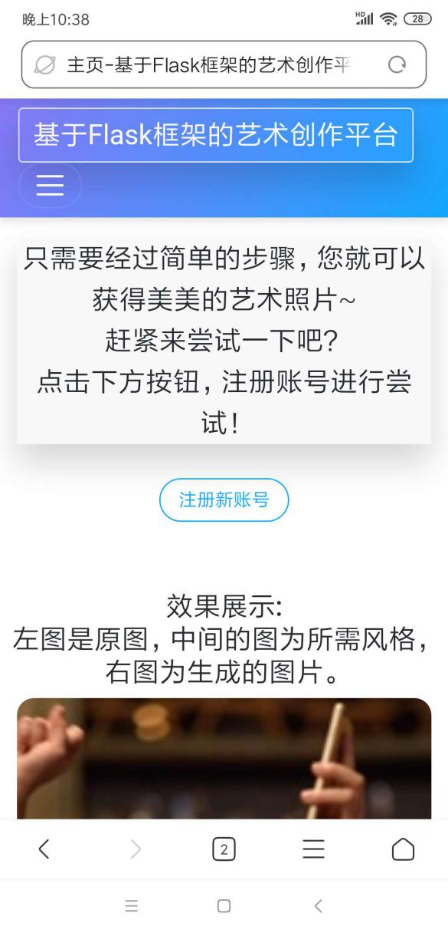

图4.5.2 小米浏览器下的主页

## 4.6 安全性

系统能提醒用户设置安全的密码，复杂度比如字符种类、字符长度要达到一定强度。在注册时密码要求至少包含两类字符且不少于8位

表4.6.1 安全性测试用例

|  |  |  |  |  |  |
| --- | --- | --- | --- | --- | --- |
| 编号 | 用例说明 | 输入数据 | 预期输出 | 实际结果 | 是否通过 |
| 1 | 密码长度小于8位 | Asef1 | 请输至少8位字符长度的密码！ | 请输至少8位字符长度的密码！ | 通过 |
| 2 | 密码仅含有一种字符类型 | 111111 | 请输入至少2种字符 | 请输入至少2种字符 | 通过 |

## 4.7 防攻击性

系统能对用户上传的文件做类型检测，系统拒接存储非图片格式文件。

测试过程：1、用户登录2、用户选择非图片格式文件如.exe文件3、上传文件

测试结果：页面报错，查看web\static\uploads文件夹下并没有.exe文件

## 4.8 易操作性

本网站对于新用户十分有好。新用户可以能够快速、高效率地完成图片的风格转换。以上符合易操作性的要求。

## 4.9 低出错率

在项目部署后的一周内用户因操作而出现的错误较少。即使网站崩溃，用户与开发人员联系后，项目可在15分内重新部署恢复使用。以上符合低出错率要求。

## 4.10 高满意度

本项目满足用户对照片进行艺术化处理的需求，并且在网站<http://49.233.31.42:8999/aboutAndContactUs>中提供了开发者联系方式，便于用户反馈意见 。

## 4.11 用户界面美观

本项目的页面布局合理，界面的设计风格是与UI的设计风格统一。界面中的文字拼写正确，描述清晰准确，没有语法错误。以上均符合用户界面美观的要求。